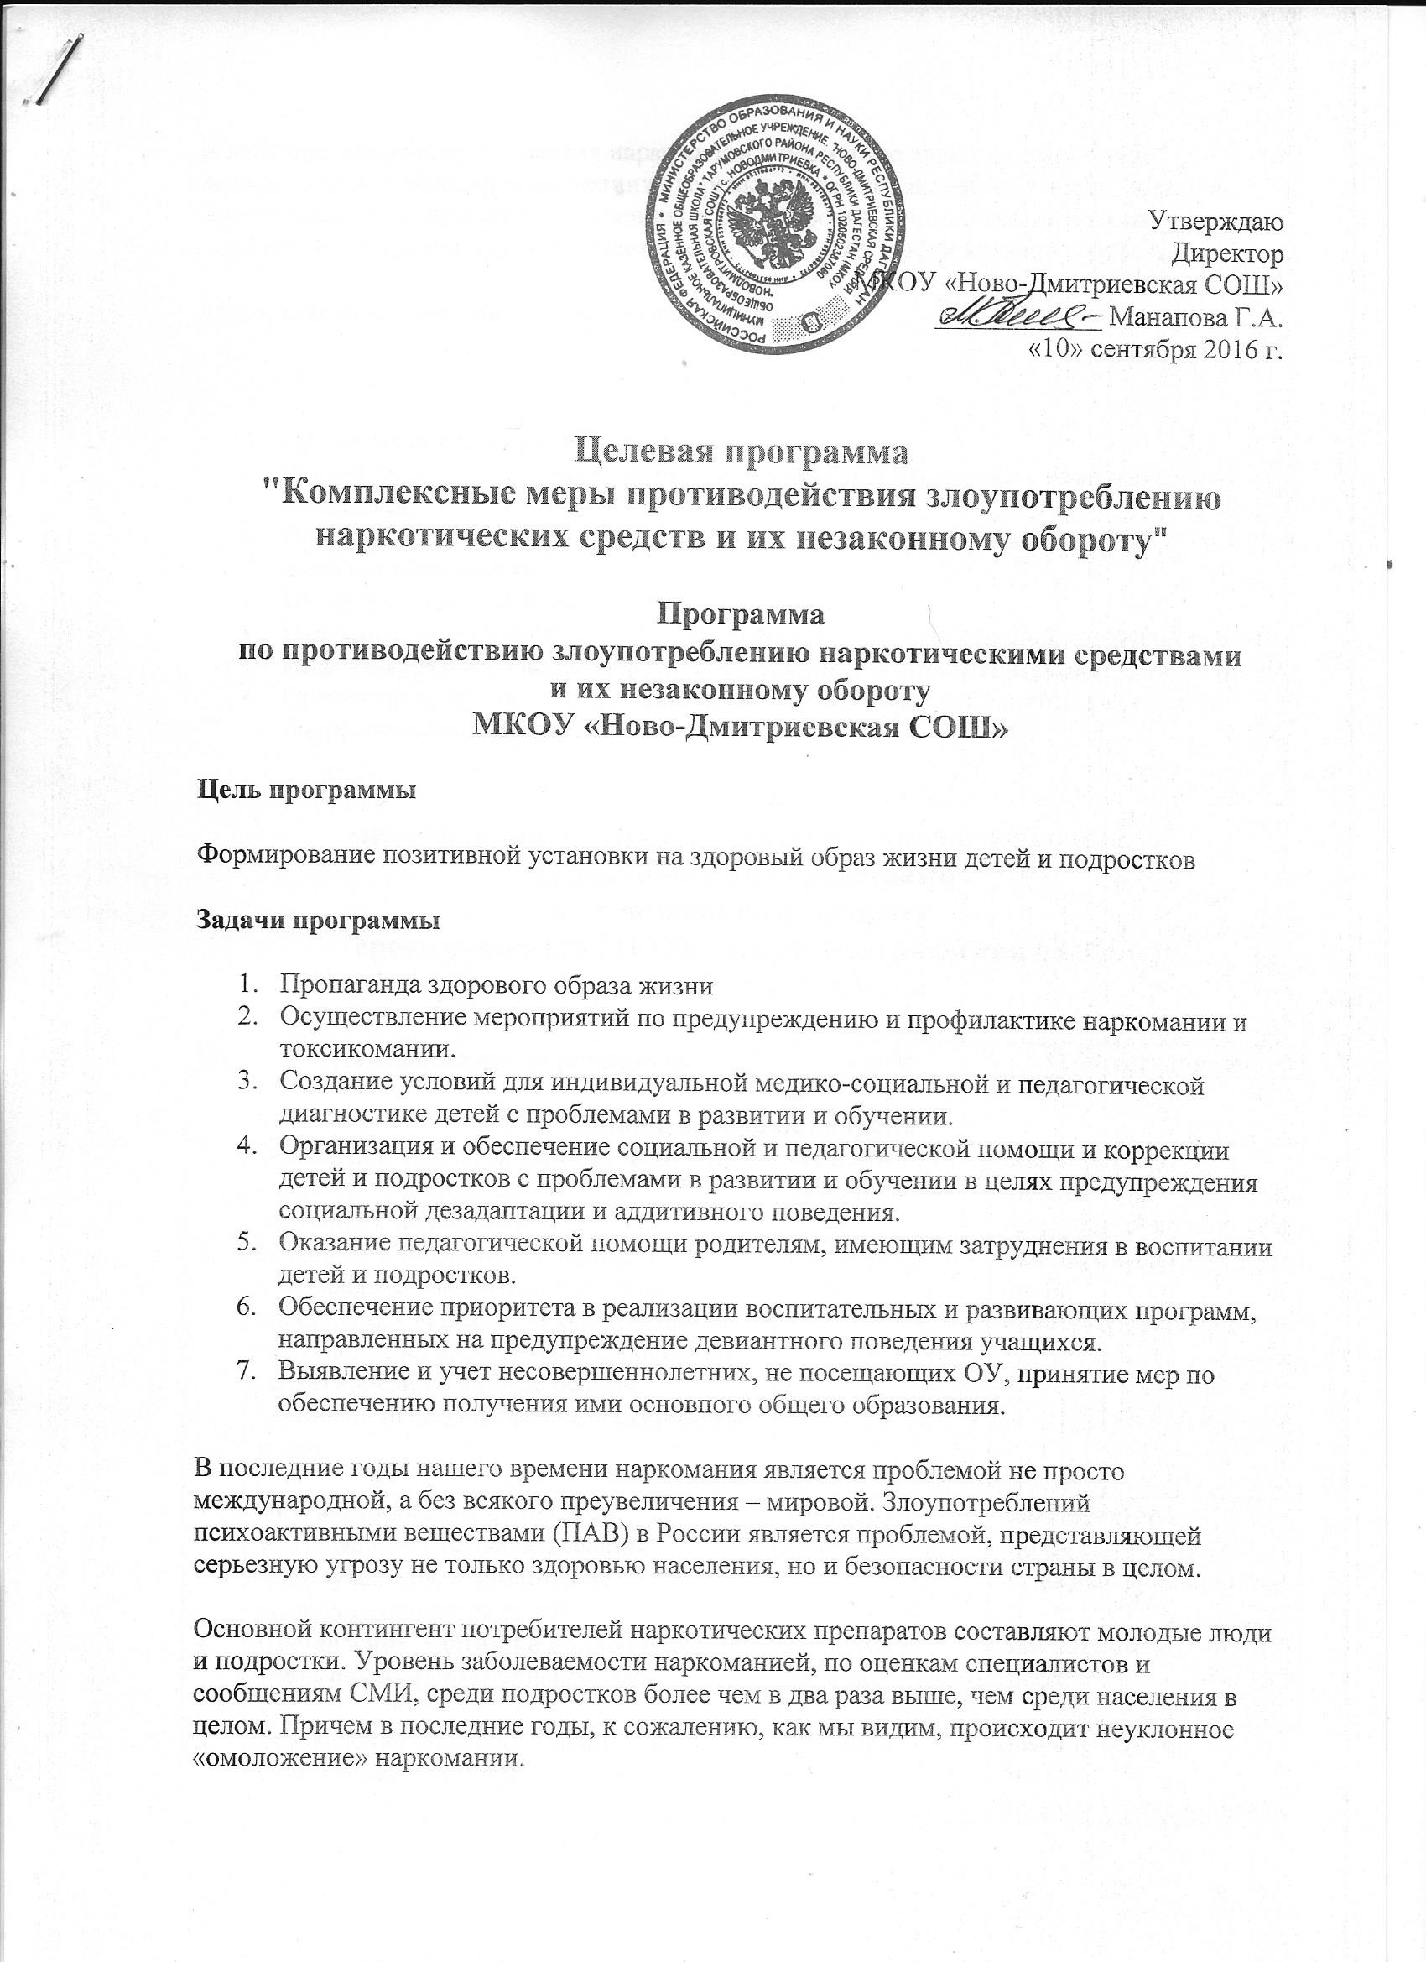

В деле противодействия развития наркомании в настоящее время должно стать формирование у несовершеннолетних здоровых установок на жизнь в целом, навыков ответственного поведения в отношении своего здоровья, формирование положительного образца «Я», навыков принятия ответственных решений и эффективного общения.
Основные направления профилактической работы

- Профилактическая работа с родителями.
- Формирование нетерпимого отношения несовершеннолетних к наркотическим веществам.
- Предупреждение внутреннего вовлечения детей и подростков в раннюю алкоголезависимость.
- Предупреждение жестокого обращения с детьми.
- Оказание помощи проблемным семьям всеми службами профилактической работы.
- Информирование о целесообразности медицинского тестоконтроля.
- Организация досуга несовершеннолетних с максимальной занятостью детей и подростков «группы риска».
ПЛАН
мероприятий по противодействию злоупотреблению
наркотическими средствами
и их незаконному обороту
среди учащихся МКОУ «Ново-Дмитриевская СОШ»
на 2016-2017 учебный год

№ | Наименование мероприятия | Срок | Ответственные
Организационные вопросы
1. | Выявление неблагополучных, неполных, малообеспеченных семей, детей, состоящих под опекой | сентябрь - октябрь |  | Зам директора  по ВР  Классные руководители
2. | Выявление учащихся, склонных к употреблению алкоголя, наркотиков, токсических веществ, табакокурению и постановка их на внутришкольный учет (анкетирование, личные беседы, тренинги, психологическое тестирование и др.) | сентябрь - октябрь |  | Зам директора  по ВР  Классные руководители
3. | Диагностирование школьного микрорайона с целью выявления микроучастков, отрицательно воздействующих на детей. | сентябрь-  октябрь |  | Зам директора  по ВР  Классные руководители
4. | Составление картотеки индивидуального учета подростков группы риска | сентябрь -октябрь |  | Зам директора  по ВР
5. | Проведение операции «Занятость» (вовлечение в кружки, секции) | сентябрь |  | Зам директора  по ВР  Классные руководители
6. | Проведение рейдов «Подросток» | в течение года |  | Зам директора  по ВР  Классные руководители
№ | Наименование мероприятия | Срок | Ответственные
1 | «Беда, которую несут наркотики» | 17.11.2016 | Амангулова Э.К.
2 | «Научись быть здоровым» | 22.12.2016 | Караянова Г.В.
3 | «Алкоголь и наркотик-вред здоровью» | 14.12.2016 | Михальченко Г.Д.
4 | «Невидимые враги человека» | 21.01.2017 | Бимурзаева Е.О.
5 | «Детство против наркотиков» | 15.10.2016 | Ильясова Ф.С.
6 | «Наркотики - свобода или зависимость, полет или падение?» | 22.04.2017 | Темирова Р.С.
7 | «Имя беды – наркомания» | 15.04.2017 | Заргишиева Г.З.
8 | «Мы против наркотиков!» | 29.11.2016 | Нурлубаева А.М.
9 | «Наркотикам – НЕТ!» | 24.03.2017 | Бекишиева Г.Б.
10 | «Беда, которую несут наркотики» | 16.02.2017 | Бекишиева М.Ю.
11 | «Добровольное сумасшествие» | 06.05.2017 | Доюнова А.А.
12 | «Наркомания – что это?» | 07.02.2017 | М.И.Манапова
13 | «Мифы о …(наркомании, алкоголе, курении) | 19.05.2017 | Нукаева Т.М.
14 | «Наркомания – враг человечества» | 09.12.2017 | Байкашкарова А.Е.
15 | «Наркотики и закон» | 29.10.2016 | Пристинская С.П
16 | «Подросток и наркотики» | 08.10.2016 | Шамакаева З.Б.
17 | «Имя беды – наркомания» | 08.04.2017 | Гаджиева Д.Ш.

Зам. директора по ВР_____________Манапова К.Т.

